様式第１号（第６関係）
令和８年 ６月 ８日
長野県知事 様
本 店 住 所 | 〒123-456  長野県長野市○○
フ リ ガ ナ
事 業 者 名 | 株式会社○○
フ リ ガ ナ
代表者 職･氏名 | 長野 太郎
法 人 番 号 | 123456
電 話 番 号 | 123-456-7890

宿泊施設における滞在環境向上事業補助金交付申請書

年度宿泊施設における滞在環境向上事業補助金について、宿泊施設における滞在環境向上事業補助金交付要綱第６第１項の規定に基づき、下記のとおり申請します。
なお、長野県補助金等交付規則（昭和34年長野県規則第９号）及び交付要綱の定めるところに従うことを承知の上、申請します。
記
同一の事業者が経営する複数施設をまとめて申請する場合、
様式第１号は事業者でまとめて１枚、それ以外の必要書類（様式第１－１号等）は各施設分作成してください
１ 補助金交付申請額 ※様式第１－１号の補助金交付申請額に記載の額と合わせること。
金 | 5,000,000円
（申請する施設数） | 2施設

２ 補助事業の内容及び補助事業に要する経費の配分
別紙実施計画書（様式第１－１号）及び対象経費明細表（様式第１－２号）のとおり。

３ 次の事項を確認し、承知の上で申請します。 ※確認後、各項目に☑をしてください。
☑交付要綱第21（暴力団排除に関する誓約）に定める事項を承知の上、申請します。

（注）申請書には、次の関係書類を添付すること。
(1) 宿泊施設における滞在環境向上事業補助金実施計画書（様式１－１）
(2) 宿泊施設における滞在環境向上事業補助金対象経費明細書（様式１－２）
(3) 補助対象経費算出の根拠となる書類（カタログ、見積書 等）
(4) 旅館業法許可書の写し又は住宅宿泊事業法第３条第１項の届出番号の通知又は標識の写し
(5) 県の納税証明書の写し（交付申請の３か月以内に発行されたもの）
(6) その他知事が必要と認める書類

【担当者連絡先】
担当者名 |  | 部署
電話番号 |  | E-mail

様式第１－１号（第６関係）
同一の事業者が経営する複数施設をまとめて申請する場合、
様式第１号は事業者でまとめて１枚、それ以外の必要書類（様式第１－１号等）は各施設分作成してください

宿泊施設における滞在環境向上事業補助金実施計画書

１ 宿泊施設の概要
施設名称 | ホテル長野県庁
施設所在地 | 〒123-456  長野県長野市○○
旅館業営業許可番号
住宅宿泊事業届出番号 | 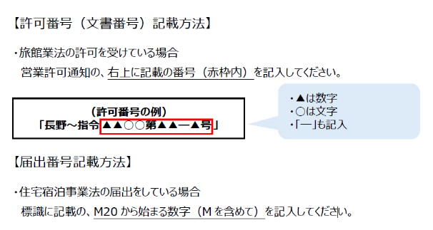
（注１）複数の宿泊施設をまとめて申請する場合は、施設毎に実施計画書を作成してください。
（注２）旅館業営業許可番号は、旅館業法（昭和23年法律第138号）第３条第１項の許可を受けて営む同法第２条第２項に規定する宿泊施設の場合に記載してください。
（注３）住宅宿泊事業届出番号は、住宅宿泊事業法（平成29年法律第65号）第３条第１項の届出をして営む同法第２条第３項に規定する宿泊施設の場合に記載してください。
交付決定日以降、事業着手可能です
事業期間（納品・支払完了期限）は12月31日です
２ 事業概要 ※該当する項目に☑をしてください。
事業期間 令和８年７月１日 から 令和８年12月31日 まで
【事業の目的】
□ 高付加価値化・ＤＸ
←該当するものに☑を入れてください
☑ ユニバーサル化（インバウンド対応含む）
□ 公益的機能強化
【事業内容】※導入する機器やシステム名と見込まれる効果等を記載してください。
①、②により年齢や障がいの有無に関わらず、誰もが安全・安心・快適に利用できるような環境整備を行う。
①客室のバリアフリールーム整備
現在××の状況だが、引き戸化や転倒防止床材整備により、△△が可能となる。
②大浴場の段差解消工事、スロープ設置
現在××の状況だが、引き戸化や転倒防止床材整備により、△△が可能となる。
③…
○現在どのような状態で、事業実施によりどのような効果が見込まれるか（どのように変わるか）を記載してください
○事業内容を具体的に記載してください

３ 補助金交付申請額
金 2,500 千円
A補助対象経費の計 | 5,000,000円（税抜）
B補助金交付申請額  (千円未満切捨て) | A×１/２を記載してください。  2,500,000円
※ 補助対象経費については、対象経費明細表（様式第１－２号）の各経費区分の合計額を記入してください。
※ 補助上限額は、250万円です。

